PRESSEINFORMATION

Ulm, 23. Juni 2014

Neuer Sanitärwerkstoff AQCUARIN von Wieland:
Prädestiniert als Nachfolger für CW602N

Neue Trinkwasserlegierung mit hoher Entzinkungsbeständigkeit

Mit AQCUARIN bringt die Ulmer Wieland-Werke AG einen Sanitärwerkstoff auf den Markt, der sich hervorragend als Nachfolgelösung für das „entzinkungsbeständige Messing“ (CW602N) eignet. Die neue Wieland-Legierung zeichnet sich insbesondere durch eine hohe Beständigkeit gegenüber Entzinkung aus. Das bleireduzierte AQCUARIN ist bereits vorläufig auf der Hygiene-Positivliste des Umweltbundesamtes (UBA) aufgeführt, die finale Listung steht unmittelbar bevor. Damit ist der Sanitärwerkstoff im Sinne der aktuellen Trinkwasserverordnung „hygienisch geeignet“ und kann in Trinkwasser-Installationen universell eingesetzt werden. „AQCUARIN ist als Nachfolger für den nicht mehr gelisteten Werkstoff CW602N sicherlich die beste Wahl“, so Timo Allmendinger, Leiter Technisches Marketing Press-/Ziehbereich, bei der Wieland-Werke AG. „Die Legierung erfüllt im Gegensatz zu den meisten anderen bleihaltigen, entzinkungsbeständigen Messingen alle einschlägigen Anforderungen, die auch an CW602N gestellt wurden.“ Mit AQCUARIN für den europäischen Markt rundet der Ulmer Halbzeughersteller sein Portfolio an Trinkwasserlegierungen ab, das von der bleifreien Premiummarke CUPHIN angeführt wird. Sämtliche Trinkwasser-Werkstoffe aus dem Hause Wieland stehen auf der UBA-Positivliste und sind damit nachweislich „hygienisch geeignet“.

Der neue Werkstoff AQCUARIN (Wieland-Z43) mit der Zusammensetzung CuZn33Pb1AlSiAs (CW725R) ist das Ergebnis intensiver Entwicklungstätigkeit und ausgiebiger Materialtests. Die Legierung wurde gezielt als wirtschaftliche Nachfolgelösung für den Werkstoff CW602N entwickelt, dessen Verbot im Zuge des Inkrafttretens der EU-Trinkwasserverordnung zum 1. Dezember 2013 abzusehen war. Durch die geringe Zugabe von Blei ist AQCUARIN gut zerspanbar, bei hoher Beständigkeit gegen Entzinkung. Hinzu kommt eine gute Warmumformbarkeit, die eine produktive Herstellung von Schmiedeteilen ermöglicht. Damit sind die beiden Hauptkriterien für die gute Verarbeitbarkeit und den technischen Einsatz im Sanitärbereich gegeben. Für die Wiederverwendung von AQCUARIN wird ein separater Schrottkreislauf benötigt.

Bildmaterial:

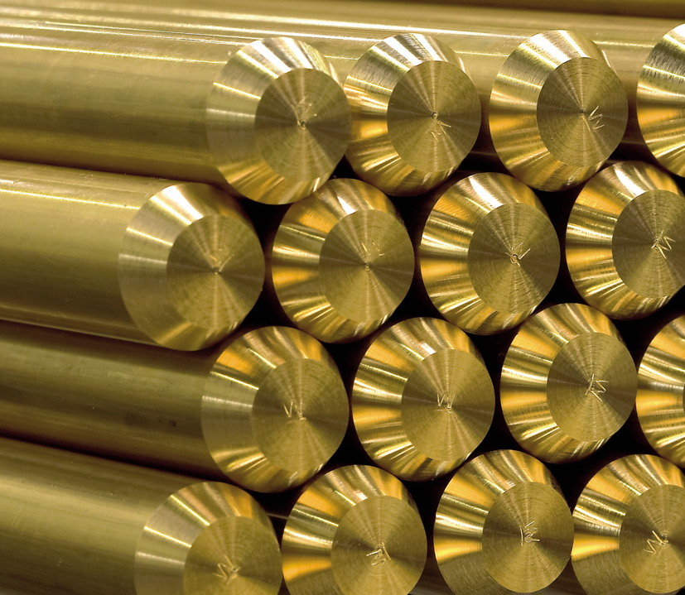
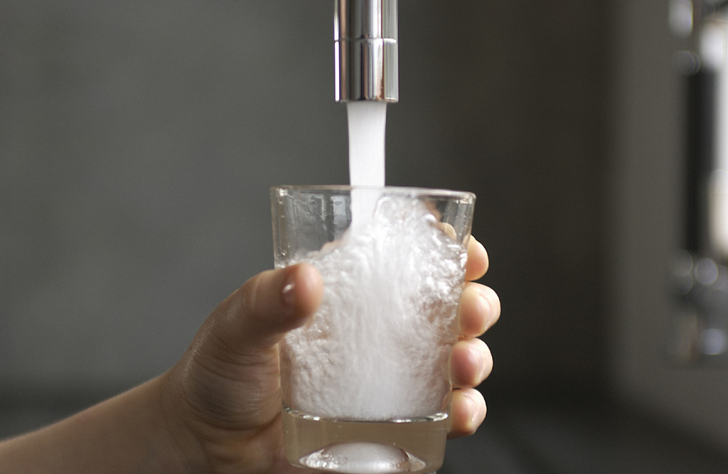

AQCUARIN rundet das Portfolio der Trinkwasserwerkstoffe von Wieland ab –
Bild links: Stangenmaterial von Wieland für die Herstellung von Sanitärarmaturen; Bild rechts: Wasserhahn

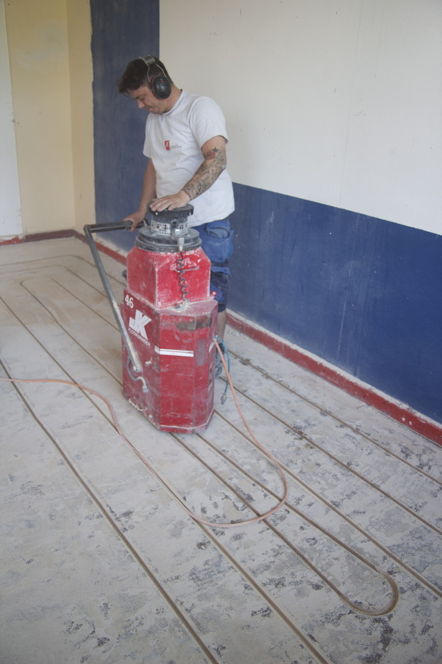
Bildquelle: Wieland-Werke AG

Weitere Informationen: Pressearbeit:

Wieland-Werke AG  Karsten Mahr, Unternehmenskommunikation  Graf-Arco-Straße 36 - 89079 Ulm  Telefon: +49 731-944-2451  Telefax: +49 731-944-4598  karsten.mahr@wieland.de  www.wieland.de | Press’n’Relations GmbH Niederlassung Berlin  Bruno Lukas  Boyenstraße 41 - 10115 Berlin-Mitte  Telefon: +49 30 577 00-325  Telefax: +49 30 577 00-324  blu@press-n-relations.de  www.press-n-relations.de

Die Wieland-Gruppe ist einer der weltweit führenden Hersteller von Halbfabrikaten und Sondererzeugnissen aus Kupfer und Kupferlegierungen: Bänder, Bleche, Rohre, Stangen, Drähte und Profile sowie Gleitelemente, Rippenrohre und Wärmetauscher. Die Produkte aus mehr als 100 verschiedenen Kupferwerkstoffen werden vorrangig in der Elektronik und Elektrotechnik eingesetzt. Weitere wichtige Abnehmerbranchen sind die Automobilindustrie, das Bauwesen, die Kälte-/Klima- und Heizungstechnik sowie der Maschinen- und Apparatebau. Gemeinsam mit den Kunden entwickelt das Unternehmen Lösungen für individuelle und industrielle Anwendungen. Die Wieland-Gruppe umfasst mehr als 30 produzierende Gesellschaften, Schneidcenter und Handelsunternehmen in Europa, Asien, Südafrika sowie in den USA. Zur Wieland-Werke AG gehören vier Werke in Ulm, Velbert-Langenberg, Villingen-Schwenningen und Vöhringen. Die Markenkupferrohre der Wieland-Haustechnik werden in Deutschland, am Standort Vöhringen (Bayern), hergestellt. Entwicklung sowie Produktion und Vertrieb sind nach DIN EN ISO 9001 zertifiziert. Darüber hinaus verfügt das Unternehmen über ein akkreditiertes Prüf- und Zertifizierlabor. Die Werke in Deutschland sind gemäß der internationalen Umweltnorm DIN EN ISO 14001 zertifiziert, das größte Werk in Vöhringen ist nach dem europäischen Umweltstandard EMAS validiert. Der Umsatz der Wieland-Gruppe betrug im Geschäftsjahr 2012/2013 rund 2.837 Mio. Euro, der Absatz lag bei 449.000 Tonnen. Weltweit beschäftigt Wieland rund 6.700 Mitarbeiter, davon über 4.000 in Deutschland.

